В преддверии Дня города в Сургуте по традиции чествовали лучших

Церемонии чествования жителей города, приуроченные ко Дню России и Дню города, прошли в Сургуте 9 июня 2018 года. Глава города Вадим Шувалов отметил сургутян, занесённых на Доску Почёта, а также тех, кто удостоен государственных, региональных, городских и общественных наград.
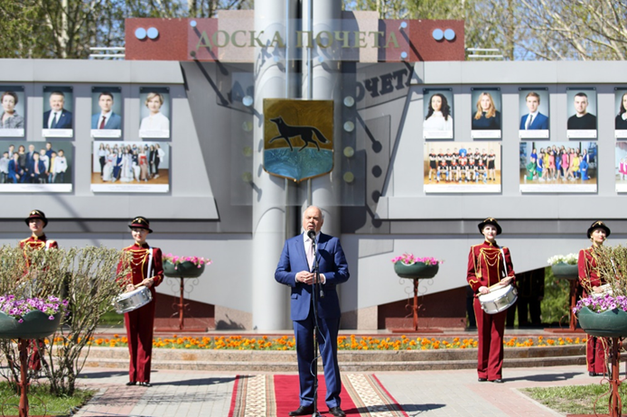
В центре В.Н. Шувалов, Глава города Сургута.
Фото Рамиля Нуриева

Заслуженные места на Доске почета заняли фотографии 13 сургутян, трех учреждений, двух творческих коллективов и 1 спортивной команды. Открывая торжественную церемонию Вадим Шувалов подчеркнул, что обновление Доски Почета – это знаковое событие в жизни города: «Рад, что сургутяне выбрали именно такой способ морального поощрения за достижения. Искренне благодарю всех, кто показал высокие результаты в профессиональной деятельности, внес значительный вклад в развитие нашего города, достойно представил Сургут на региональном, федеральном уровнях и за рубежом».

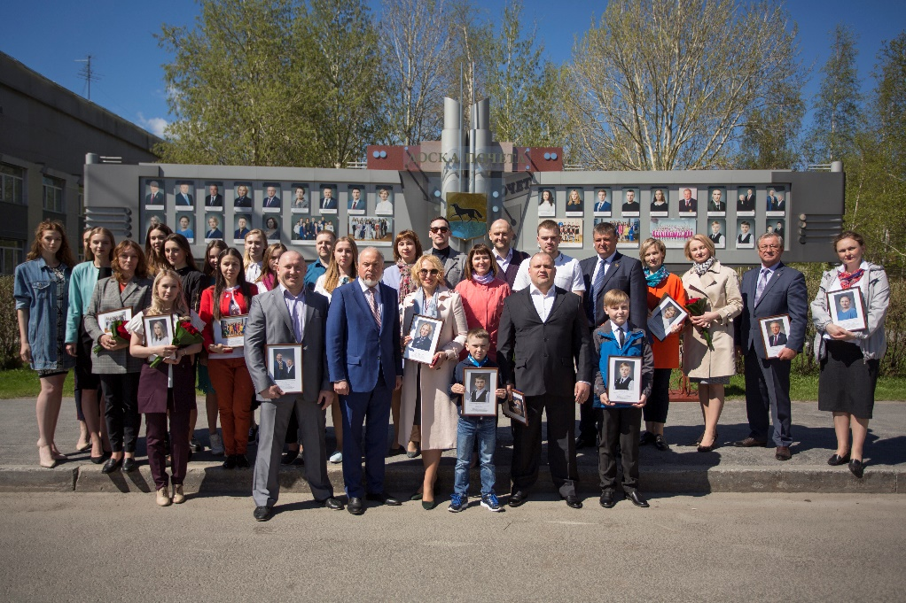
Фото Рамиля Нуриева

За плодотворную профессиональную и творческую деятельность, большой вклад в развитие образования, культуры, физической культуры и спорта, иной деятельности, способствующей всестороннему развитию города, Распоряжением Главы города № 32 от 25 мая 2018 года решено отметить:
- Щиголь Юлию Владимировну – ведущего специалиста архивного отдела управления организационной работы и документационного обеспечения Администрации города Сургута, победителя V окружного конкурса профессионального мастерства «Архивист Югры – 2017/18».

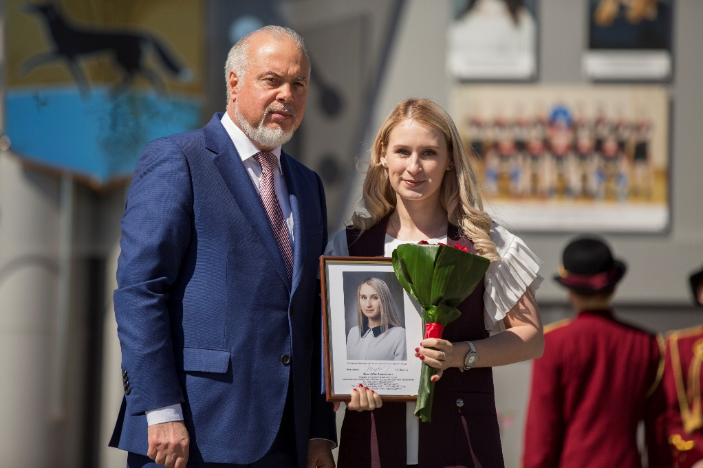
Слева направо: В.Н. Шувалов, Глава города Сургута,
Ю.В. Щиголь, ведущий специалист архивного отдела Администрации города. Фото Рамиля Нуриева

В этот же день в Сургутской филармонии состоялась церемония вручения наград Российской Федерации, Тюменской области, Ханты-Мансийского автономного округа-Югры, Сургута. «В этом зале собрались уникальные личности, которые внесли большой вклад в развитие нашей страны, нашего города. «Это не просто слова», – сказал Глава города Вадим Шувалов, обращаясь к присутствующим. – «Сургут в плеяде российских городов занимает одно из самых знаковых мест, потому что здесь живут сильные духом люди, талантливые, трудолюбивые и целеустремленные. Люди добывают нефть, газ, строят, учат, воспитывают, организовывают досуг – делают это профессионально и от души. Для меня большая честь вручать сегодня вам высокие награды».
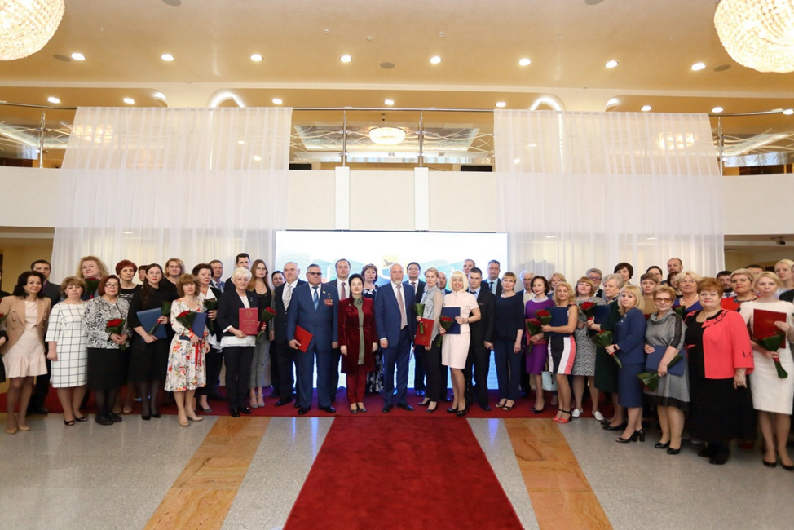
Фото Рамиля Нуриева

Всего за добросовестный и плодотворный труд, заслуги и достижения в сферах культуры, образования, здравоохранения, физической культуры и спорта, жилищно-коммунального комплекса, строительства, энергетики, транспорта, связи, органах местного самоуправления, за активную общественную деятельность отмечены более 80 жителей Сургута. В числе награжденных: Кайдалова Анастасия Александровна, начальник архивного отдела управления организационной работы и документационного обеспечения Администрации города, Сурикова Наталья Сергеевна, ведущий специалист архивного отдела управления организационной работы и документационного обеспечения Администрации города.
Кайдалова А.А. награждена Почётной грамотой Федерального архивного агентства.

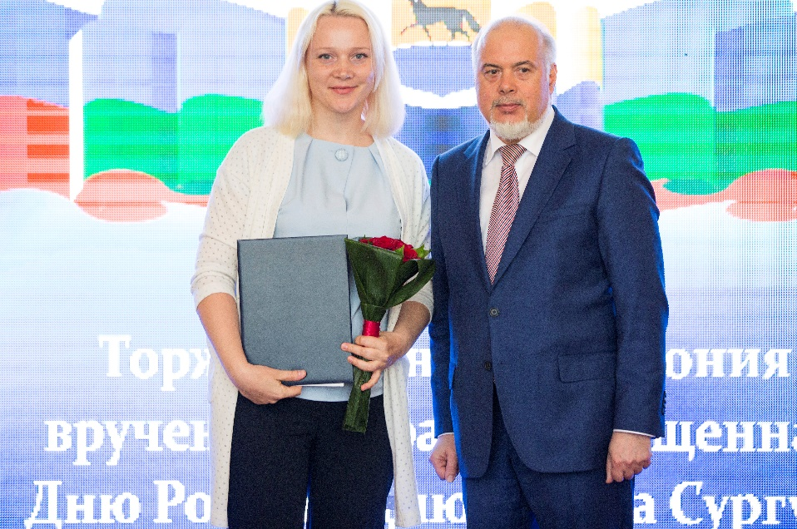
Слева направо: А.А. Кайдалова, начальник архивного отдела управления организационной работы и документационного обеспечения Администрации города Сургута, В.Н. Шувалов, Глава города Сургута. Фото Рамиля Нуриева

Сурикова Н.С. удостоена Нагрудным знаком Федерального архивного агентства «Почётный архивист».

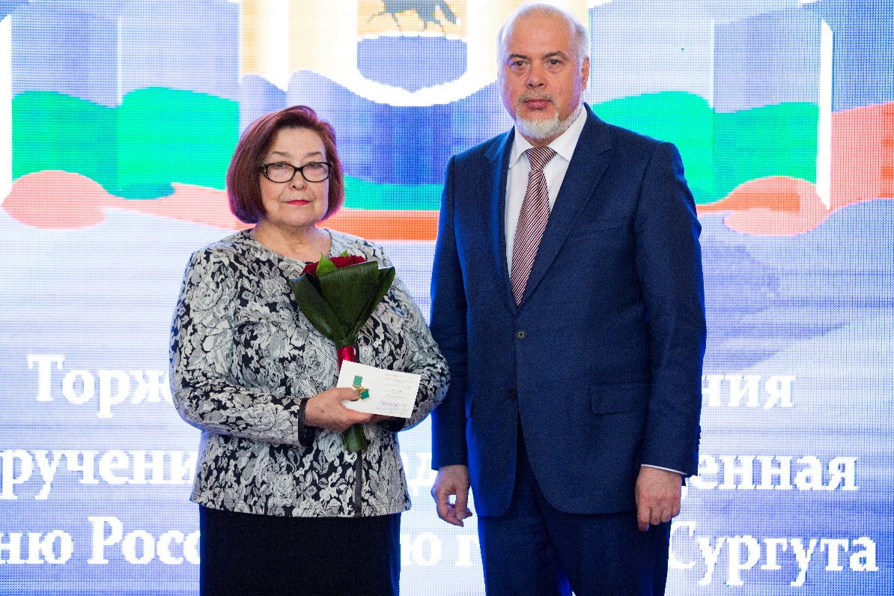
Слева направо: Н.С. Сурикова, ведущий специалист архивного отдела управления организационной работы и документационного обеспечения Администрации города Сургута, В.Н. Шувалов, Глава города Сургута.
Фото Рамиля Нуриева

